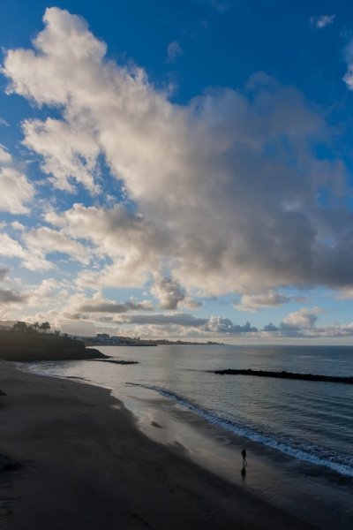
Niet buiten, maar in jezelf moet je de vrede zoeken. Wie de innerlijke stilte gevonden heeft, die grijpt naar niets en hij verwerpt ook niets. Boeddha

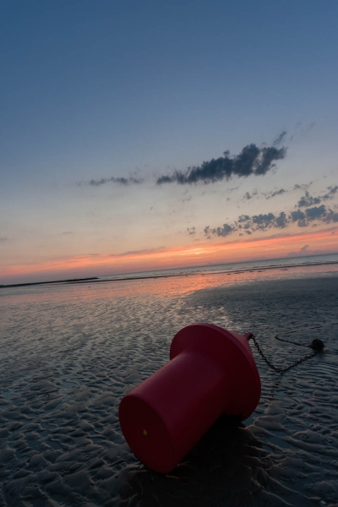
In de kracht van de stilte sluit je vriendschap met de enorme macht die in jou schuilt en die je leven kan veranderen: jouw eigen geest.
Vijay Eswaran

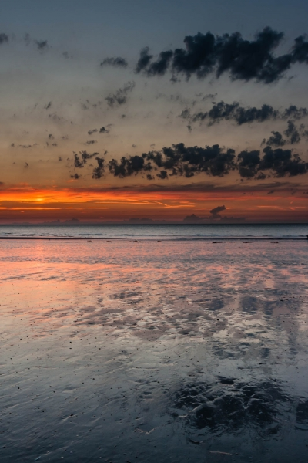
Neem elke dag wat tijd om stil te zitten en naar de dingen te luisteren. Schenk aandacht aan de melodie van het leven die in jou klinkt. Boeddha

Lees meer De Kracht van de Stilte - boek p.43 - www.DeKrachtvandeStilte.be

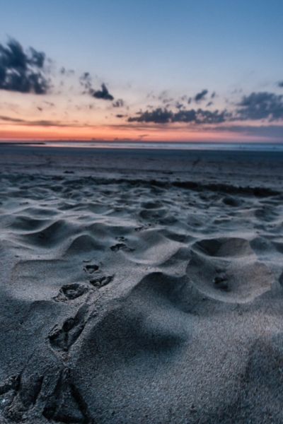
Neem elke dag wat tijd om stil te zitten en naar de dingen te luisteren. Schenk aandacht aan de melodie van het leven die in jou klinkt. Boeddha

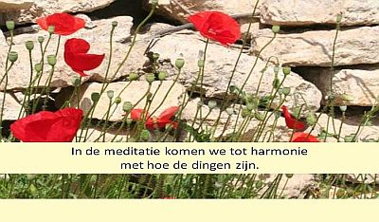
Stilte is Gods eerste taal. Al het andere is slechts vertaling.
Om die taal te horen moeten we leren om stil te zijn en bij God te blijven.
Thomas Keating

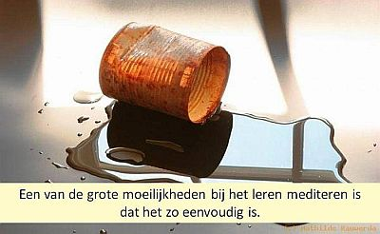
Stilte is soms zwijgen, maar altijd is het luisteren. Madeleine Delbrêl

Lees meer De Kracht van de Stilte - boek p.43 - www.DeKrachtvandeStilte.be
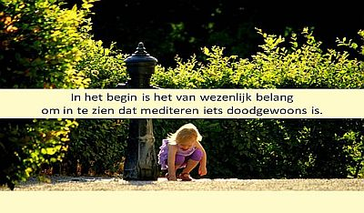
De vrucht van de stilte is rust. Arabië

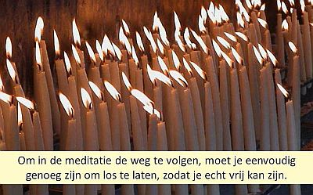
De stilte is voor de ziel wat de slaap voor het lichaam is. Anne Barratin

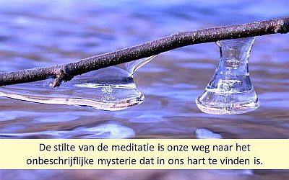

Ik denk 99 keer en vind niets. Ik stop met denken, zwem in de stilte,
en de waarheid komt naar mij toe. Albert Einstein

Lees meer De Kracht van de Stilte - boek p.43 - www.DeKrachtvandeStilte.be
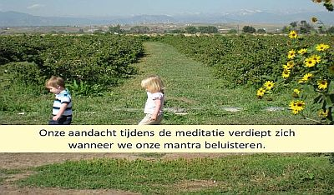
In de stilte raakt de menselijke geest het goddelijke. Iris Murdoch

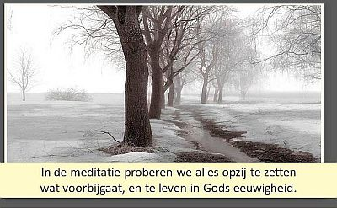
Echte intelligentie is actief in de stilte.
In de stilte vind je creativiteit en oplossingen voor problemen.
Eckhart Tolle

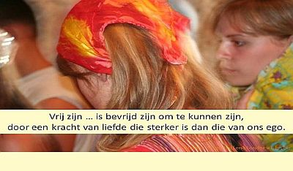
De stilte is de hoogste vorm van het denken. Christian Bobin

Lees meer De Kracht van de Stilte - boek p.43 - www.DeKrachtvandeStilte.be
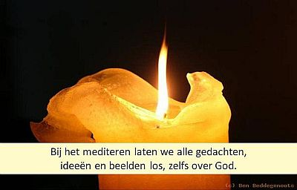
Stilte is de ruimte waarin de geest de vleugels vrij kan uitslaan.
Anoine de Saint-Exupéry

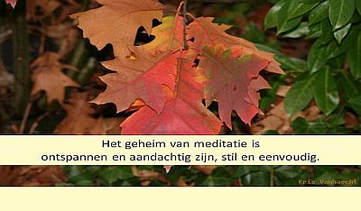
Het sterkste geluid is het geluid van de Stilte Laozi

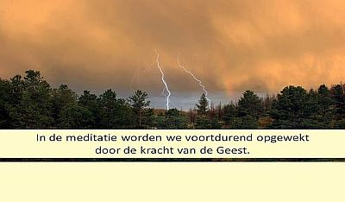
De wijsheid groeit in de stilte. Perzië

Lees meer De Kracht van de Stilte - boek p.43 - www.DeKrachtvandeStilte.be
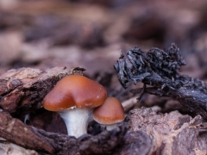
De wijsheid groeit in de stilte. Perzië
Het sterkste geluid is het geluid van de Stilte Laozi
De stilte is de hoogste vorm van het denken. Christian Bobin
Stilte is de ruimte waarin de geest de vleugels vrij kan uitslaan. Anoine de Saint-Exupéry
Echte intelligentie is actief in de stilte. In de stilte vind je creativiteit en oplossingen voor problemen. Eckhart Tolle

Lees meer De Kracht van de Stilte - boek p.43 - www.DeKrachtvandeStilte.be

